DOC. 5.3 – deux questionnaires différents à partir d’une bande dessinée
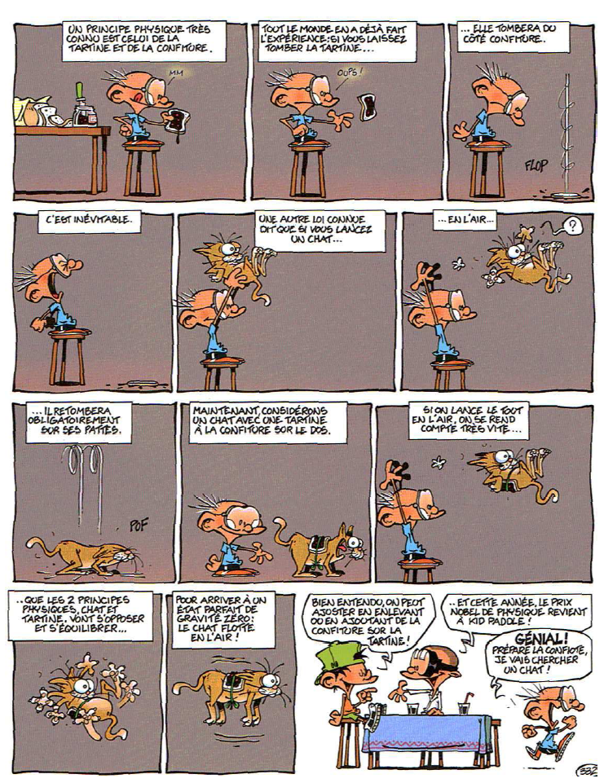

Kid Paddle – Midam – Editions Dupuis - Album n° 9 : Boing boing bunk

Exemple de questionnement classique
Questions posées aux élèves | Connaissances et compétences
- Pourquoi la tartine tombe-t-elle ?  - Schématiser les forces s'appliquant au système chat-tartine (vignette 9).  - Que pensez vous de l'affirmation « les deux principes physiques, chat et tartine, vont s'opposer et s'équilibrer » ?  - Selon Kid Paddle, quel est le mouvement du système chat-tartine ?  - Kid Paddle a-t-il raison ? Justifier. | BO programme 2nde  Connaissances et savoir-faire exigibles  Principe d'inertie.  Prévoir le mouvement d'un projectile.  Pesanteur.  Compétences transversales (page 10)  Décrire un phénomène.  Utiliser un vocabulaire scientifique.  Rédiger une argumentation en utilisant les conjonctions car, donc, si...  Socle commun  Pilier 1  Capacités  Comprendre un énoncé, une consigne.  Répondre à une question par une phrase complète.  Pilier 3B  Capacités  Pratiquer une démarche scientifique.  Utiliser les langages scientifiques.  Attitudes  Sens de l'observation.  Esprit critique.  Pilier 7  Capacités  Identifier, expliquer, rectifier une erreur.  Distinguer ce dont on est sûr de ce qu'il faut prouver.
Cet exemple montre que les compétences disciplinaires sont limitées alors que les compétences transversales (implicitement mises en oeuvre) sont nettement plus nombreuses.

Exemple de questionnement permettant de cibler des compétences du socle commun
Objectifs : Amener l'élève à mieux cerner ce qui relève du champ scientifique. Faire émerger les connaissances et savoir-faire attenant à cette situation scientifique. Aider l'élève à construire un raisonnement scientifique et développer son sens critique.
Questions posées aux élèves | Compétences du socle commun
Des questions d’ordre général  - Quel est l’auteur de cette BD ?  - Qu’est ce qui dans le texte, peut faire penser à une expérience faite par un professeur de physique ?  Des questions permettant d’identifier ce qui relève du champ scientifique.  - De quel sujet scientifique est-il question dans cette BD ?  - Quels sont les termes scientifiques utilisés dans le texte ?  Des questions d’ordre scientifique  - Quels sont les faits expérimentaux exacts décrits par Kid Paddle ?  - A quel principe physique Kid Paddle fait-il référence dans la vignette en bas à gauche ?  - Quelle est l'erreur commise par Kid Paddle dans l'application de ce principe ?  - Réécrire le texte de cette vignette pour que le raisonnement soit scientifiquement exact.  - De même, modifier le texte de la vignette suivante et compléter le dessin afin d'illustrer votre propos. | Pilier 1 – Langue française  Répondre à une question par une phrase complète.  Dégager l’idée essentielle d’un texte.  ...  Pilier 3 – Mathématiques et culture scientifique et technologique  Développer son esprit critique.  Pratiquer une démarche scientifique.  Utiliser les langages scientifiques.  Présenter et expliquer l'enchaînement des idées.  Proposer une représentation adaptée.  Exprimer une conclusion par une phrase correcte.  Pilier 7 – Autonomie et initiative  Trier l’information.  Repérer et identifier des informations.  Distinguer ce dont est sûr de ce qu'il faut prouver.

